«наноструктурный анализ веществ и материалов»

Ф. В. Тузиков., д-р биол. наук

Малоугловая рентгеновская дифрактометрия

Новосибирск
Институт катализа СО РАН
2009

Краткий обзор основ теории и практики метода малоуглового рентгеновского рассеяния (МУРР) позволяет получить навыки проведения научных анализов с использованием экспериментальных данных МУРР от реальных образцов наносистем и современных материалов с целью определения значений их структурных и дисперсных характеристик. Приведен обзор типов малоугловых рентгеновских дифрактометров, выпускаемых фирмами-изготовителями с более детальным описанием устройства и принципа работы одного из современных малоугловых рентгеновских дифрактометров - прибора S3-MICRO (фирмы Hecus, Австрия).
Обзор рассчитан на студентов, аспирантов и специалистов по использованию физико-химических методов исследований различных веществ и функциональных материалов, содержащих неоднородности электронной плотности нанометрового диапазона размеров.

СОДЕРЖАНИЕ
Структурная и дисперсная информация в данных малоуглового рентгеновского рассеяния ……...................................................………................................. 3

Малоугловой рентгеновский дифрактометр …………………………...…......16

Экспериментальные данные МУРР от образцов наносистем и современных материалов …………..…………………………………...……………….… 25

Рекомендуемая литература …………………..………………………….….….. 33

Структурная и дисперсная информация об образцах в данных
малоуглового рентгеновского рассеяния

Дифракция рентгеновских лучей была открыта в 1912 году немецкими физиками М. Лауэ, В. Фридрихом и П. Книппингом. Направив узкий пучок рентгеновских лучей на неподвижный кристалл, они зарегистрировали на помещенной за кристаллом фотопластинке дифракционную картину, которая состояла из большого числа закономерно расположенных пятен. Каждое пятно - след дифракционного луча, рассеянного кристаллом [1].
Рентгеноструктурный анализ (РСА) относится к методам, используемым для исследования структуры веществ и материалов по распределению в пространстве и интенсивностям рассеянного анализируемым образцом рентгеновского излучения [1]. Наряду с нейтронографией и электронографией РСА является дифракционным структурным методом; в его основе лежит взаимодействие рентгеновского излучения с электронами вещества, в результате которого возникает дифракция рентгеновских лучей. Дифракционная картина зависит от длины волны используемых рентгеновских лучей и строения объекта. Для исследования атомной структуры применяют излучение с длиной волны ~ 1 ангстрема (Å), т. е. порядка размеров атомов. Методами РСА изучают металлы, сплавы, минералы, неорганические и органические соединения, полимеры, аморфные материалы, жидкости и газы, молекулы белков, нуклеиновых кислот и т.д. Наиболее широко РСА применяют для установления атомной структуры кристаллических тел. Это обусловлено тем, что кристаллы обладают строгой периодичностью строения и представляют собой созданную самой природой дифракционную решётку для рентгеновских лучей.
Однако не менее эффективным оказалось применение методов РСА и для исследования образцов веществ и материалов с неупорядоченным распределением электронной плотности (растворы, гели, золи, порошки, пленки и др.).
Метод малоуглового рентгеновского рассеяния (МУРР). МУРР относится к методам РСА диффузного типа. Его разработка была начата французом Анри Гинье в 1938 году [2]. Он может использоваться для исследования как упорядоченных, так и неупорядоченных объектов типа порошков, пленок, растворов, гелей и золей [3-9]. В отличие от других недифракционных аналитических методов МУРР дает прямую информацию о структуре и взаимном распределении рассеивающих частиц в просвечиваемом слое образца. Так, в частности, частицы и поры высокодисперсных порошков, как объекты исследований, обладают размерами, полностью соответствующими нанометровому диапазону (1 ÷ 200 нм) и поэтому могут успешно анализироваться методом МУРР. В целом МУРР – это результат взаимодействия рентгеновского излучения с электронами наночастиц изучаемого вещества образца. В области малых углов такое взаимодействие определяется неоднородностями электронной плотности ρ, размеры которых существенно превышают длину волны излучения. С точки зрения информативности и эффективности использования существенную роль играют: 1) длина волны (λ) используемого излучения; 2) степень поглощения излучения веществом образца; 3) абсолютный уровень интенсивности рассеянного излучения отдельной наночастицей; 4) используемый угловой диапазон в шкале так называемого обратного пространства h (h = 4 ∙ π ∙ sin(θ)/λ, 2θ – угол рассеяния.
Взаимодействие электромагнитной волны с электронами приводит к возникновению сферических волн, суперпозиция которых представляет первое приближение к реальному рассеянию. Далее первичная волна рассеивается на всех центрах, давая совместно с первичным рассеянием вторичное приближение и т.д. При не очень сильном взаимодействии первичной волны с отдельными центрами последовательные приближения рассмотренного типа сходятся к некоторой результирующей волне, характеризуемой амплитудой и плотностью рассеяния. Вычисления этих приближений основаны на довольно громоздких интегральных преобразованиях, поэтому стараются ограничиться первым приближением, что допустимо при достаточно слабых взаимодействиях.
На рис. 1 приведены типовые малоугловые рентгенограммы от образцов раствора (геля), порошка и мембраны. Видно, что они существенно отличаются друг от друга. Методом МУРР можно исследовать вещества с самой разнообразной внутренней структурой: поли- и монокристалллы, сплавы металлов, поверхностные слои в полупроводниках, аморфные тела, жидкости, золи неорганических веществ, синтетические полимеры и растворы биологических макромолекул [5]. Одной из наиболее общих моделей дисперсной системы, как
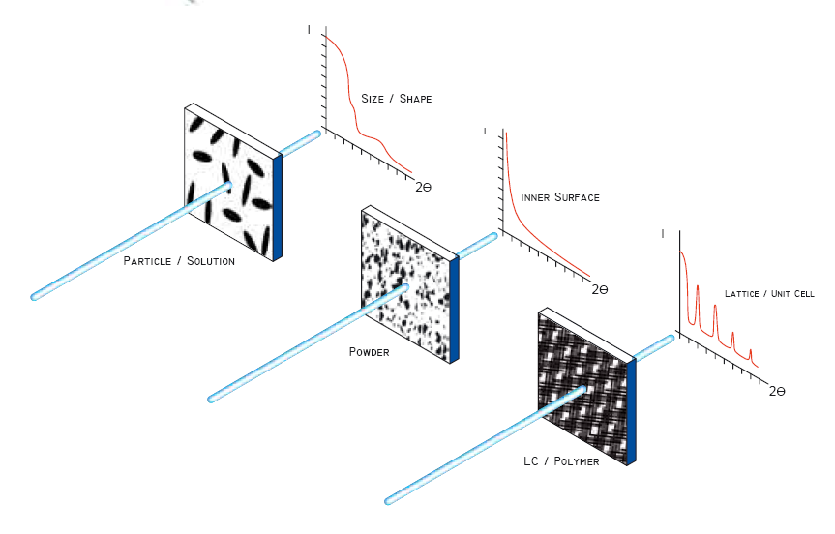
Рис. 1. Типы исследуемых образцов и дифрактограмм МУРР.

объекта малоуглового рассеяния является ее представление с помощью основной матрицы (например, однородного растворителя) и находящихся в ней наночастиц (вкраплений другой фазы плотности). При этом оказывается, что если все частицы в растворе одинаковы (монодисперсные системы), то интенсивность рассеяния пропорциональна усредненной по всем ориентациям интенсивности рассеяния одной частицей.
Вид дифракционной картины и возможности извлечения из нее структурной информации существенно зависят от наличия упорядоченности в структуре исследуемого объекта. В общем случае можно сказать, что чем ниже степень упорядоченности объекта, тем менее информативной будет картина дифракции на нем. Возможности малоуглового дифракционного эксперимента и методов анализа данных МУРР не позволяют восстанавливать атомную структуру объектов, поскольку особенности строения, размеры, характер взаимного расположения рассеивающих неоднородностей и статистические флуктуации плотности совершенно не требуют детального описания. Изотропность же самих образцов приводит к тому, что интенсивность рассеяния I(h), также становится изотропной, т. е. зависит только от абсолютной величины вектора рассеяния h. Поэтому в целом, разумеется, возможности малоугловой дифрактометрии таких систем существенно ограничены, однако при определенных условиях (например, в двухфазных монодисперсных системах) также возможен достаточно детальный анализ их структуры. Таким образом, при понижении упорядоченности в структуре исследуемых объектов уменьшаются возможности структурной интерпретации малоугловой дифракционной картины. Пространственное разрешение, которого можно добиться при исследовании объектов с низкой упорядоченностью, также существенно хуже, чем размеры атомов и межатомные расстояния. Поэтому, если при исследовании кристаллов требуется получить как можно более широкое дифракционное поле, то, изучая неупорядоченные дисперсные наносистемы, во многих случаях можно ограничиться областью достаточно малых векторов рассеяния, т.е. центральной (малоугловой) частью дифракционной картины. Отсюда и возник метод малоуглового рассеяния, который служит для изучения неоднородностей с размерами, существенно превышающими межатомные расстояния в разного рода дисперсных системах.
Определение структурных и дисперсных характеристик наночастиц в образцах по данным МУРР. При исследовании неупорядоченных объектов в малоугловом дифракционном эксперименте измеряется некоторая усредненная интенсивность рассеяния, которая является функцией макроскопического состояния системы. В центральной части кривых рассеяния разупорядоченными объектами присутствует пик, определяемый формой облученного объема образца. То же самое имеет место и для упорядоченных объектов, так, например, для поликристаллов происходит уширение всех рефлексов, включая нулевой, зависит от размеров кристаллитов. Эти пики в центральной части дифракционной картины, однако, трудно регистрировать, так как вследствие макроскопических размеров образцов они находятся в угловой области, которая подавляется первичным пучком. Интенсивность рассеяния неупорядоченной системой в значительной степени зависит от формфактора рассеивающих неоднородностей (мотивов, частиц, ячеек). Рассмотрим случай, когда размеры рассеивающих неоднородностей, будучи достаточно малыми в макроскопической шкале, существенно превышают длину волны излучения. Для получения достаточно полной информации об этих неоднородностях необходимо регистрировать дифракционную картину рассеяния примерно до h ≈ 2π/D, где D - их характерный размер. Простой подсчет показывает, что для того, чтобы исследовать неоднородности «коллоидных» размеров (10⁴ - 10¹ А), требуется измерять интенсивность рассеяния до h = 0,0006 ÷ 0,6 A⁻¹ или при длине волны, например, λ = 1,54 A, 2θ = 0,008 ÷ 8°. Неоднородностями таких размеров обладают самые различные высокодисперсные системы. Таким образом, регистрация центральной части дифракционной картины («малоуглового рассеяния») представляет собой метод исследования их внутренней структуры. Наиболее успешно метод МУРР применяется к следующим классам объектов [2-9]:
- Биологически активные соединения. С помощью малоуглового рассеяния изучается строение биологических макромолекул и их комплексов (белков, нуклеиновых кислот, вирусов, мембран и др.). При этом удается исследовать строение частиц в водно-солевых растворах, т. е. в условиях, приближенных к условиям их функционирования.
- Полимерные соединения. Малоугловым рассеянием исследуются особенности укладки и общие характеристики натуральных и синтетических полимеров как в растворах, так и в твердом состоянии.
- Жидкости и аморфные тела. Применение малоуглового рассеяния дает возможность анализа термодинамических характеристик и кластерной структуры жидкостей, флуктуации плотности и разделения фаз в стеклах и других аморфных телах.
- Поликристаллические и пористые вещества, сплавы, порошки. Малоугловое рассеяние позволяет исследовать различные характеристики дисперсной структуры твердых тел — зоны Гинье-Престона в сплавах, пределы растворимости в твердых растворах, размеры наночастиц в порошках, пор в пористых веществах, кристаллитов в поликристаллах, дефекты в металлах, особенности магнитных систем.
Таким образом, с помощью метода малоугловой дифрактометрии удается определять самые разнообразные характеристики дисперсных систем. Отметим при этом два важных обстоятельства. Во-первых, поскольку неоднородности атомного масштаба не сказываются на функции рассеяния в ее малоугловой части, метод позволяет определять дисперсные структуры как бы вне зависимости от составляющего их вещества (скажем, приемы анализа кластерной структуры жидкостей и пористости графитов не отличаются друг от друга). Во-вторых, в большинстве случаев каждый из этих объектов можно представить как некоторую матрицу (растворитель, основная твердая фаза, газовое окружение), в которую погружены те или иные неоднородности (макромолекулы, поры, дефекты). Однако на примере анализа жидкостей и аморфных тел (см. выше), малоугловое рассеяние применимо и к объектам, в которых не удается выделить отдельные частицы. В принципе с его помощью можно изучать любые системы, в которых характерные размеры неоднородностей лежат в указанном выше диапазоне 10¹ ÷ 10⁴ А (10 ÷ 10³ нм).
Монодисперсные и полидисперсные системы. При исследовании дисперсных систем весьма полезной оказывается модель структуры объекта, в которой рассеивающие неоднородности представлены как некоторые частицы, вкрапленные в матрицу — растворитель. В случае монодисперсной системы мы имеем явную связь между формфактором частицы (F²(h) ≡ i_{o}(hR)) и интенсивностью рассеяния I(h). Для так называемых же полидисперсных систем, когда частицы могут иметь разные размеры, форму и строение, такая запись невозможна, и усреднение будет включать также и усреднение за счет разных формфакторов частиц. Поэтому для монодисперсных систем возможно ставить задачу исследования строения отдельной частицы, а для полидисперсной это возможно лишь при знании функции распределения наночастиц по размерам D_{v}(R). На практике чаще встречается другая задача - поиск D_{v}(R) в предположении того, что форм-фактор i_{o}(hR) известен. В целом, разумеется, монодисперсные системы позволяют проводить гораздо более детальный анализ строения объекта, чем полидисперсные. С другой стороны, полидисперсные объекты гораздо более часто встречаются в малоугловых исследованиях, а высокой монодисперсности удается добиться, пожалуй, лишь при исследовании биологических объектов типа белков, нуклеиновых кислот и вирусов [9].
Понятие контраста. До сих пор мы предполагали, что исследуемые наночастицы находятся в вакууме. На самом же деле они могут находиться, например, в воздухе или в каком-либо растворителе, который имеет некоторую ненулевую рассеивающую плотность со средним значением ρ. Для выделения в интенсивности рассеяния член, отвечающий частицам, проводят, как правило, измерения рассеяния раствором и чистым растворителем и вычитают второе из первого. При больших значениях контраста Δρ = ρ – ρ_{о} (сильный контраст) частицы, их форма «видны» на фоне растворителя ясно, более «контрастно», при слабом контрасте (ρ ~ ρ_{о}) частицы как бы «размываются» и основной вклад в разностную кривую вносит уже не столько форма, сколько неоднородности их строения. Поэтому контраст является одной из важнейших характеристик образцов в малоугловых исследованиях. Выбор контраста (например, изменение плотности растворителя) открывает большие возможности получения дополнительной структурной информации.
Изолированная частица. Как уже отмечалось выше, при исследовании разбавленных монодисперсных растворов экспериментально определяемая интенсивность рассеяния с точностью до постоянного множителя равна усредненной по всем ориентациям интенсивности рассеяния одной частицей (напомним, что здесь и в дальнейшем мы будем предполагать, что рассеяние растворителем исключено). Выведем основные соотношения для интенсивности малоуглового рассеяния изолированной частицей.
Формула Дебая. Проще всего формула для усредненной интенсивности рассеяния записывается, когда известны координаты атомов частицы. Если в ней имеется п атомов с координатами r_{i} и длинами рассеяния f_{i}(h), которые для малоуглового диапазона рассеяния можно считать константами (f_{i}(h) = f_{i}(0) = f_{i}), то выражение для усредненной интенсивности рассеяния будет иметь вид [1-5]:
I(h) = ∑ ∑ f_{i} · f_{j} (sin hr_{ij} / hr_{ij}),
где r_{ij} =| r_{i} - r_{j} |, а суммирование ведется по всем n атомам в наночастице ((i, j) = 1 … n). Это — классическая формула Дебая, выведенная им еще в 1915 году [1]. Она в принципе дает точное выражение для интенсивности малоуглового рассеяния частицей, однако решение с ее помощью обратной задачи, разумеется, невозможно из-за огромного числа членов в двойной сумме. Отметим, впрочем, что задача об определении атомной структуры тела в принципе не может быть поставлена в малоугловом рассеянии в силу присущей ему ограниченности углового интервала измерений. Формулу же Дебая используют для расчета интенсивности рассеяния модельными телами, однако и тогда задается, как правило, не атомная, а более грубая пространственная модель.
Если задавать частицу не как совокупность дискретных атомов, а с помощью распределения рассеивающей плотности ρ(r), то формула Дебая примет вид:
I(h) = ∫∫ ρ(r₁) · ρ(r₂) · (sin hr / hr) ∂r₁ · ∂r₂,
Такая запись оказывается зачастую более удобной для использования.
Корреляционная функция. Рассмотрим другой подход к расчету интенсивности I(h) малоуглового рассеяния. Перепишем выражение выше для интенсивности рассеяния фиксированной частицей в виде [5]:
I(h) = 4 π ∫ γ(r) · (sin hr · r²/ hr) ∂r,
где γ(r) – так называемая корреляционная функция (усредненная самосвертка плотности) частицы, впервые введенная в малоугловое рассеяние Дебаем и Буше [1-3]. Преобразование, обратное приведенному, записывается в виде:
γ(r) = (1/2π²) ∫ I(h) · (sin hr · h²/ hr) ∂h.
Приведенные соотношения для I(h) и γ(r) имеют важное значение при анализе малоугловых данных. Корреляционная функция, которая может быть непосредственно рассчитана из данных МУРР, позволяет сразу же сделать ряд заключений о строении частицы. В частности, из выражения для γ(r) следует, что γ(r) = 0 при r > D, где D - максимальный размер частицы. Функция γ(r), а также получаемая из нее функция
P(r) = r² · γ(r)
(так называемая функция распределения по расстояниям) широко используются в малоугловом рассеянии. Эти функции связаны как с геометрией формы частицы (они количественно описывают набор отрезков, соединяющих элементы объема частицы), так и с распределением внутричастичных неоднородностей. Особенно ясный смысл приобретают эти функции для случая однородных наночастиц.
Однородные частицы. Распределение плотности в однородной частице можно описать выражениями:
ρ(r) = ρ (если r внутри частицы),
ρ(r) = 0 (если r вне частицы).
Легко заметить, что в таком случае γ(r) = ρ² · V, где V — объем частицы. Рассмотрим так называемую характеристическую функцию γ_{o}(r) = γ(r) / γ(0) [5], которая зависит только от формы частицы и представляет собой вероятность того, что точка, находящаяся на расстоянии r от некоторой точки частицы, также лежит внутри частицы. Функция γ_{o}(r) равна 1 при r = 0 и 0 при r > D. Конкретный расчет γ_{o}(r) для заданной формы тела, как правило, должен проводиться численными методами, поскольку аналитическое выражение удается получить достаточно редко. Одним из немногих случаев, когда это можно сделать, является случай однородного шара. В этом случае выражение для общего объема не зависит от направления вектора r и простой вывод формулы дает:
γ_{o}(r) = 1- 3r/(4R) + 1/16 · (r/R)³,
где – радиус шара. Можно показать, что для однородных частиц, в отличии от неоднородных, функции γ_{o}(r) и P(r) имеют наглядную интерпретацию и отражают геометрические особенности строения таких частиц [1-5]. Относительно простым случаем, когда оказывается возможным описать особенности формы и структурной организации неоднородных частиц без существенного усложнения выражения, связывающего их структуру с интенсивностью малоуглового рассеяния, является сферически-симметричная неоднородная частица. В этом случае плотность частицы ρ(r) = ρ(r), и, соответственно амплитуда рассеяния фиксированной частицей также зависит только от модуля h (см. выше). Поэтому усреднение не меняет дифракционной картины, и можно записать:
I(h) = | А(h) |² = [4 π ∫ ρ(r) · (sin hr · r²/ hr) ∂r]².
Это выражение чрезвычайно полезно при математическом моделировании рентгенограмм МУРР от неоднородных компактных частиц, близких к сферам.
К окончательной математической обработке интенсивностей рентгеновского рассеяния относят вычисление структурных параметров (инвариантов) и функциональных зависимостей, характеризующих размер и формы неоднородностей электронной плотности в монодисперсных образцах типа растворов биологических наночастиц (макромолекул и комплексов) [6-9].
Методы расчета инвариантов. Формулы для инвариантов (приведены ниже) обычно оперируют с абсолютно точной кривой I(h), заданной на участке 0 < h < ∞. На практике же всегда приходится иметь дело с информацией, содержащей разного рода погрешности (в частности, из-за конечности интервала измерений I(h) может быть задана лишь на некотором участке h_{min} < h < h_{max}. Кроме этого, предположения, в которых выводились соотношения для инвариантов (например, возможность отбрасывания членов порядка h⁴ в законе Гинье или гипотеза об однородности частицы при получении выражений для объема и площади поверхности), могут выполняться лишь с известной долей приближения. Поэтому вычисление инвариантов по экспериментальным данным представляет собой в ряде случаев достаточно сложную задачу. Один из подходов к расчету инвариантов связан с параметризацией функции I(h) и позволяет проводить вычисления инвариантов с оценкой точности. Возможности применения такого подхода, однако, лимитируются тем, что для достижения приемлемой точности кривая должна быть измерена в достаточно широком угловом диапазоне (содержать достаточное число степеней свободы). В то же время для расчета, например, радиуса инерции по методу Гинье в принципе достаточно измерить лишь начало кривой рассеяния.
Определение радиуса инерции. Рассмотрим возможности определения наиболее известного малоуглового структурного параметра — радиуса инерции частицы R_{g}. Для определения значений R_{g} (объемный радиус инерции рассеивающих частиц) из данных МУРР используют известную формулу Гинье [2]:
I(h) = I(0) · exp(-R_{g}² · h²/3),

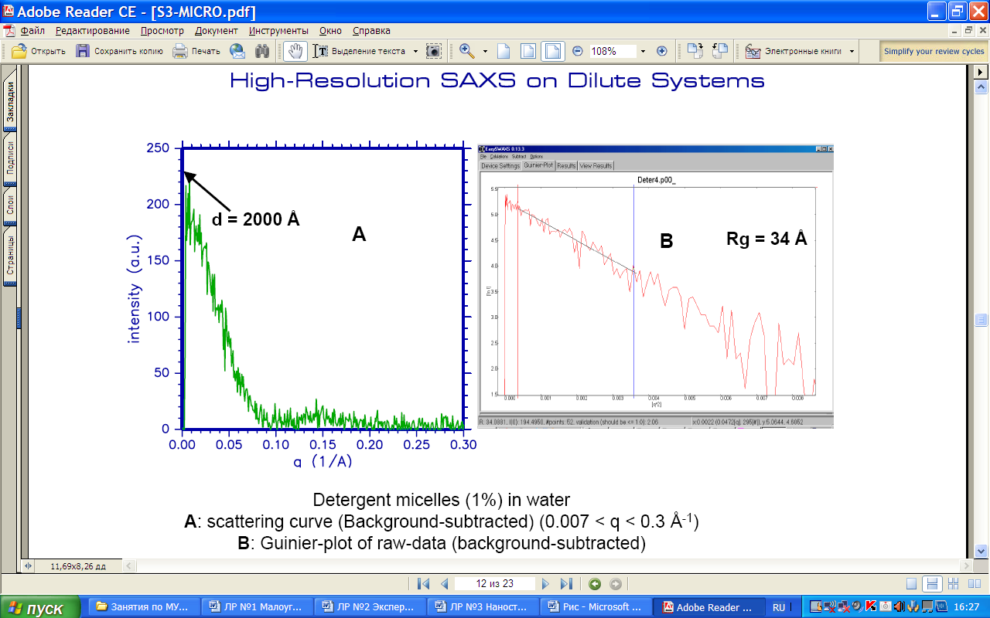
Рис. 2. Рентгенограммы МУРР от близкой к монодисперсной системе мицелл детергента в воде (концентрация 1 %) в координатах I(h), h (А) и в координатах графика Гинье ln I(h), h² (В) с определением среднего значения радиуса инерции наночастиц мицелл (R_{g} = 34 A).

где I(0) - интенсивность рассеяния в нулевом угле (h = 0). Из формулы Гинье видно, что величина R_{g} определяет поведение интенсивности рассеяния вблизи
h = 0. Логарифмируя эту формулу, имеем
I(h) = ln I(0) – h² · R_{g}²/3,
поэтому величину R_{g} можно определять из наклона прямолинейного участка зависимости In I(h) от h² (график Гинье) (рис. 2).
В монографии [5] приведены формулы, связывающие радиус инерции с характерными размерами для некоторых простых однородных геометрических тел (шар, тонкослойная сфера, эллипсоид, призма, эллиптический цилиндр, полый круговой цилиндр). Для шара с радиусом R выражение для R_{g} имеет вид:
R_{g}² = 3 · R²/5.
Точность определения R_{g} из графика Гинье зависит от ряда факторов. Прежде всего, в начальной части кривой рассеяния существенную роль могут играть эффекты межчастичной интерференции. Для устранения их влияния выполняют экстраполяцию к бесконечному разведению: проводят измерения для нескольких достаточно малых концентраций образца и приводят данные к «нулевой» концентрации, считая, что величина интерференционных эффектов линейно зависит от концентрации. Другим источником искажений является возможное образование агрегатов частиц. Это приводит к резкому возрастанию интенсивности I(h) для самых углов рассеяния. Общий анализ точности определения R_{g} из данных МУРР показывает, что в интервале hR_{g} < 1 систематические погрешности не превышают нескольких процентов [5].
Определение весовых параметров. Значения молекулярной массы (M) макромолекул и комплексов определяют с помощью формулы [5]:
M = (I(0) · 21,0 · L² · H)/(P_{о} · (z – ρ_{о} · v)² · d · C · A),
где L - расстояние образец-плоскость регистрации); H, А - размеры приемной щели детектора; d - толщина образца); I(0) - интенсивность рассеяния в нулевой угол (h = 0); ρ_{о} - плотность растворителя (буфера); v - удельный парциальный объем; z - длина рассеяния на единицу молекулярной массы частицы; С - концентрация. В качестве значений z, v предполагается использовать усредненные величины, характерные для белков, ДНК, тНК [5]: z = 0,535 моль/г (для белков); z = 0,517 моль/г (для ДНК); v = 0,74 см³/г (для белков); v = 0,56 см³/г (для ДНК). При оценке значений z и v для комплексов макромолекул используют выражение вида [5]:
v = A₁ · v_{белка} + A₂ · v_{н.к.},
где A₁, A₂ - весовое содержание белка и нуклеиновой кислоты в комплексе. При оценке ρ_{о} можно использовать значение ρ для водного буфера (0,558 моль/см³).
Для определения значений параметров I(0) (интенсивность рассеяния в нулевом угле (h = 0)) из данных МУРР также используют формулу Гинье и аппроксимацию рассеяния в нулевой угол. Известно, что в нулевом угле дифракции значения параметра I(0) связаны с концентрацией и молекулярной массой молекул и их комплексов как [4-8]:
I(0) ∼ N · M²,
где N, M – число (титр) и усредненная молекулярная масса участвующих в рассеянии молекул и комплексов, соответственно.
Определение дисперсных характеристик наночастиц из данных МУРР выполняют с использованием решений на основе обратных Фурье-преобразова-ний [5]. Согласно теории дифракции для интенсивности МУРР от полидисперсных систем наночастиц с точностью до постоянного множителя можно записать:
I(h) = ∫ i_{o}(hR) · D_{v}(R) · m(R) dR,
где R - эффективный размер частиц, i_{o}(hR) – усредненный форм-фактор рассеяния, значение m(R) зависит от типа форм рассеивающих частиц, D_{v}(R) – функция объемного распределения частиц по размерам.
Одним из подходов описания распределений D_{v}(R) является использование стандартных аналитических функций (Гаусса, Максвелла и др.) с малым числом параметров и определение значений параметров этих функций по экспериментальным данным. Однако применение такого подхода часто бывает неудовлетворительным из-за его ограниченных возможностей описания сложных распределений и необоснованности использования именно данного вида аналитических функций. Другим более эффективным подходом является определение решений интегрального уравнения (3.3) в явном виде, например, с использованием обратных Фурье-преобразований [5-7]. Такие решения найдены для частиц с форм-факторами однородных шаров, цилиндров, тонких пластинок и длинных палочек. Они позволяют без каких-либо предположений о виде распределений определять их для этих форм наночастиц [5-9]. Очевидно, что функции распределения наночастиц по размерам определенным образом связаны с такими важными параметрами – инвариантами, как удельная поверхность и фрактальность высокодисперсных порошковых образцов. Но возможно и прямое определение этих текстурных характеристик из данных МУРР.
Программный пакет первичной обработки данных 3D-VIEW и программа Easy SAXS обеспечивают графический интерфейс ко всем стандартным процедурам обработки данных малоугловых рентгенограмм. Программа 3D-VIEW обеспечивает графический интерфейс для визуализации серий измерений в малоугловой геометрии. Она включает: нормировку и сглаживание данных, внесение коллимационной поправки, калибровку, первичное индексирование дифракционных пиков. Программа Easy SAXS предоставляет графический интерфейс для оценки основных параметров малоуглового рассеяния, таких как радиус инерции, константу и экспоненту Порода, инвариант Порода и внутреннюю поверхность. С помощью программ 3DVIEW и Easy SAXS произвести математическую обработку рентгенограмм МУРР от стандартных образцов и сохранить данные в файле для последующей обработки и контроля.
Статистическую обработку данных МУРР и результатов анализа обычно проводят методами вариационной статистики с применением критерия Стьюдента для средних арифметических с использованием пакета программ Statistica.

Малоугловой рентгеновский дифрактометр

Малоугловые рентгеновские дифрактометры предназначены для реализации дифракционного метода анализа наноструктур - малоуглового рентгеновского рассеяния (МУРР). Экспериментальная основа метода МУРР – измерение интенсивностей рассеяния (рентгенограмм МУРР) при различных углах дифракции, интерпретация которых и позволяет определять параметры размерных эффектов от границ раздела между областями с различающейся электронной плотностью (от наночастиц и/или пор): формы, размеры, дисперсный состав и др. Измерение рентгенограмм МУРР производят с использованием специального аналитического оборудования - рентгеновских малоугловых дифрактометров.
Оборудование для малоугловой рентгеновской дифрактометрии. Современный дифрактометр МУРР состоит из следующих основных блоков:
- Источник излучения - рентгеновская трубка.
- Высокостабилизированный источник электрического питания рентгеновской трубки.
- Рентгеновская камера для размещения держателя образца и других вспомогательных блоков (коллиматор, детектор и др.).
- Коллиматор пучка используемого рентгеновского излучения.
- Рентгеновский детектор для измерения интенсивности излучения в плоскости регистрации исходного пучка и дифракционной картины.
- Электронный управляющий блок, обеспечивающий функционирование прибора.
- Вакуумный насос (или газовый пост) для снижения фонового излучения.
- Обслуживающая и управляющая ЭВМ.

Рассмотрим традиционную схему малоуглового эксперимента. Форми-рование весьма узкого пучка первичного рентгеновского излучения, падающе-

Рис. 3. Общая схема формирования первичного и рассеянного излучения при малых углах рассеяния в прямом (а) и обратном (б) пространствах: 1 - источник излучения; 2, 3, 4 - круглые отверстия коллиматора; 5 - образец; 6 - плоскость приемника излучения [5].

го на образец, достигается коллимационной системой (коллиматором) первичного монохроматического пучка (рис. 3). Система из круговых диафрагм малого размера, разнесенных на большое расстояние (по сравнению с размером отверстий), позволяет приблизиться к условиям плоской волны с точностью до отношения r/R, где r и R - диаметры отверстий диафрагм и расстояние между ними, соответственно. Величина r/R определяет размер проекции первичного пучка в плоскости приемника, а в сочетании с выбранным расстоянием от образца до детектора L и тот наименьший угол 2θ_{min} (соответственно, h_{min}), начиная с которого в принципе можно вести измерение интенсивности рассеянного излучения. Значение h_{min} и определяет малоугловое разрешение данной коллимационной системы и верхний предел (D_{max}) размеров тех неоднородностей, которые могут быть исследованы на дифрактометре: D_{max} = π / h_{min}.

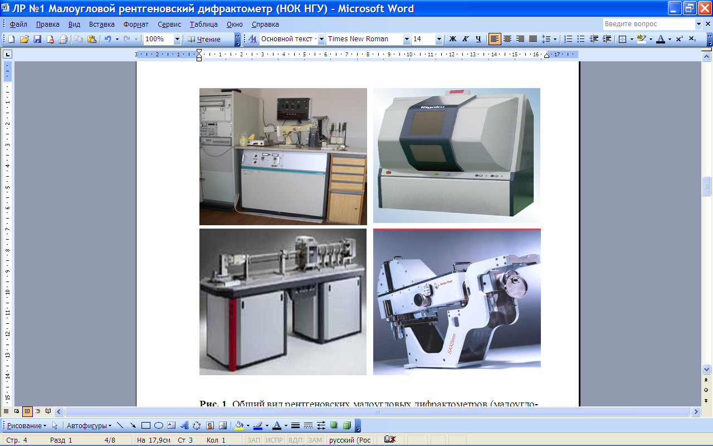
г
а
б
в
Рис. 4. Общий вид рентгеновских малоугловых дифрактометров (малоугловых рентгеновских камер), производимых различными фирмами: (а) Siemens (Германия); (б) Rigaku (Япония); (в) Nanostar (Австрия); (г) Anton Paar (Австрия).

Рентгеновские малоугловые дифрактометры в настоящее время производят такие фирмы-производители, как: Rigaku (Япония); Siemens (Германия); Hecus (Австрия); Anton Paar (Австрия); Nanostar (Австрия). На рис. 4 приведены фотографии общего вида некоторых малоугловых рентгеновских дифрактометров, производимые современными фирмами-изготовителями. Опишем более детально особенности конструкции и аналитические возможности одного из них.

Дифрактометр S3-MICRO и его блочная структура. Общая схема и вид современного лабораторного малоуглового дифрактометра S3-MICRO фирмы Hecus (Австрия) приведены на рис. 5. Именно таким дифрактометром оснащена с 2008 года лаборатория малоугловой дифрактометрии Научно Образовательного Комплекса (НОК) «Наносистемы и современные материалы» НГУ (Новосибирск).
Практически все ранее производимые приборы этого класса имеют линейный в сечении пучок рентгеновского излучения, но прибор S3-MICRO – новое поколение малоугловых рентгеновских дифрактометров и имеет точечный в сечении пучок рентгеновского излучения, формируемый специальным фокусирующим коллиматором. Камера рассеяния герметична и соединена посредством вакуумных безоконных фланцев с блоком фильтров и прецизионной коллимационной системой. Ширина входных щелей регулируется с шагом 50 мкм, что позволяет подобрать оптимальное соотношение между разрешением и интенсивностью. Достижимый диапазон векторов рассеяния h, регистрируемых системой, составляет 0.005÷0.65 Å⁻¹. Для твердотельных образцов предусмотрен специальный держатель. Расстояние образец-детектор составляет 275 мм. Конструкция камеры рассеяния и устройств ее оснастки обеспечивает герметизацию объема, в котором происходит дифракция, чтобы устранить нежелательное рассеяние излучения воздухом. В связи с этим пользователь должен подготовить систему вакуумирования, которая подсоединяется к вакуумной подводке на боковой поверхности корпуса камеры. Откачка воздуха из рентгеновской камеры считается основным методом снижения фонового рассеяния воздухом.

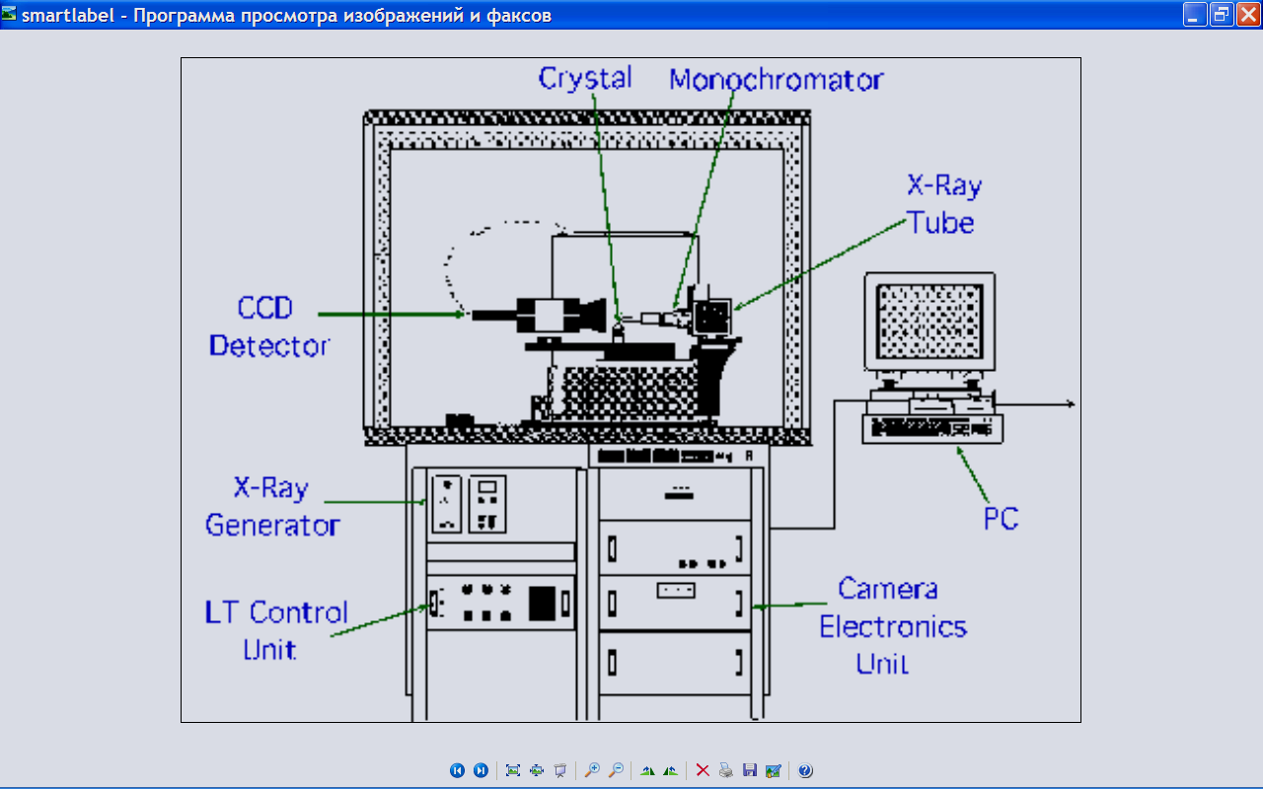
а
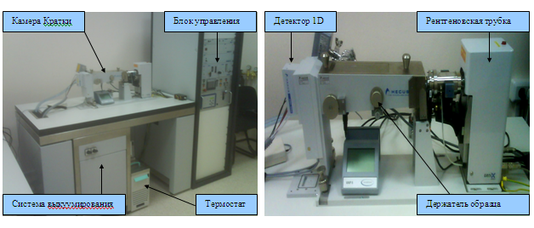
б

в
Рис. 5. Блок-схема (а) и общий вид (б, в) малоуглового рентгеновского дифрактометра S3-MICRO.

Столик TCCS с контролируемым нагревом используется для измерений жидких и твердых образцов. Ячейка Пельтье обеспечивает автоматический температурный контроль в диапазоне от –30°C до 300°C. Столик поставляется с держателем образца для твердых материалов. Кювета образца с кварцевым капилляром. Кварцевый капилляр (внутреннего диаметра 1 или 2 мм) с коррозионно-стойким держателем из инвара предназначен для экспериментов при температурах до 90°C. Применяется в экспериментах при контролируемой температуре в диапазоне 4°C ÷ 90°C. Держатель образца для паст и порошков, герметичный контейнер для измерения пастообразных и порошковых материалов в вакууме используются при работе со сменными (одноразовыми) окнами (например, из майлара или слюды). Длина оптического пути в кювете – 1 мм, объем – 50 мкл (0.05 мл).
Современный малоугловой рентгеновский дифрактометр — это прибор, адаптированный к типу источника излучения и использующий ту или иную систему детектирования дифракционной картины. PSD 50M – это газонаполненный одномерный (1D) позиционно-чувствительный рентгеновский детектор (ПЧД), выполненный в виде никелированной латунной камеры с бериллиевой пластиной толщиной 400 мкм в качестве входного окна для рентгеновского излучения. Камера содержит изолированный катод и металлический провод счетной трубки. К аноду (проводу счетной трубки) прилагается высокое напряжение. Импульсы снимаются с катода. В окрестности анодного провода (~ 100 мкм), где напряженность поля достигает по порядку нескольких 10⁶ В/м, наблюдается усиление одиночного события эмиссии (импульса). Только такие сигналы, индуцированные газовым усилением, могут регистрироваться с приемлемым отношением сигнал/шум. Возникающую лавину необходимо подавлять, чтобы предотвратить появление искрового разряда между анодом и катодом детектора, особенно в случае больших фотонных потоков. Поэтому в качестве газа для счетчика используется смесь из аргона (Ar) и метана (CH₄) (90/10 объемных %), в которой аргон работает как ионизируемый агент, а метан – как гаситель. Поскольку газ расходуется в ходе работы, необходимо поддерживать поток газа через детектор с расходом 1 мл/мин при давлении 7-8 бар. Блок электро- и газоснабжения ПЧД обеспечивает ± 24 В питание предусилителей и высокое напряжение для детектора, а также поддержание давления 7-8 бар при расходе газа 0 ÷ 1.4 л/час. Управление высоким напряжением осуществляется через специальную интерфейсную плату ASA, что позволяет регулировать этот параметр в зависимости от максимальной энергии.
Для работы рентгеновского оборудования требуется поддержание постоянной температуры (18-24^{о}С) и низкой влажности атмосферы (< 60 %). Поэтому размещать оборудование и проводить эксперименты нужно в помещении, оборудованном кондиционированием воздуха. Колебания температуры за время эксперимента не должны превышать 1°C. По этой же причине следует предотвращать прямое попадание солнечных лучей, поскольку это может привести к нежелательному локальному нагреву блоков прибора. Наиболее подходящим для проведения рентгеновского эксперимента является безоконное помещение с кондиционированием воздуха. Если в помещении имеются окна, их следует тщательно закрывать или, по крайней мере, оснастить устройством надежного затемнения помещения, поскольку процедуры настройки и юстировки рентгеновской камеры прибора S3-MOCRO часто проводятся в темноте.
Рентгеновская камера представляет собой конструкцию, непроницаемую для рентгеновского излучения, что исключает облучение окружающей среды при надлежащем размещении оборудования и обращении с ним. Пользователь должен следовать правилам радиационной безопасности. Защитные средства долж-ны всегда быть исправны и находиться под рукой. Камера оснащена устройством, предотвращающим открывание заслонки вакуумным переключателем в случае негерметичности корпуса камеры из-за снятия части камеры (крышки держателя образца или крышки корпуса). Помимо этого, заслонка закрывается (и не должна открываться) при отделении камеры от блока источника излучения.
Прежде, чем приступать к работе с прибором S3-MICRO, необходимо изучить его устройство (прилагаемые Инструкции к прибору, учебное пособие: Тузиков Ф.В. и соавт. «Лабораторные работы по малоугловой рентгеновской дифрактометрии», Изд-во НГУ, 2009), требования электро- и радиационной техники безопасности и получить допуск к работе.
Настройка геометрии рентгеновской камеры. Юстировка заслонки пучка и фильтров: блок монитора первичного пучка и фильтров TPF предназначен для отслеживания профиля первичного пучка одновременно со съемкой рассеяния от образца, он помогает решить следующие задачи:
- определение центра рентгеновского пучка и нулевого угла рассеяния;
- определение поглощения образцом для нормировки данных (с некоторыми ограничениями).
Блок TPF поставляется с двумя встроенными фильтрами. Обычно это «полупрозрачный» для рентгеновского излучения никелевый фильтр толщиной 1.0 или 0.5 мм и вольфрамовый толщиной 2 мм. Никелевый фильтр обеспечивает достаточное ослабление пучка, чтобы измерять как первичный пучок, так и рассеянное излучение. Ni фильтр толщиной 1 мм предназначен для работы с широким и интенсивным первичным пучком, а 0.5 мм-вый – для узкого и слабого. Управление операциями с фильтрами производится программным обеспечением ASA, установленном на компьютере. Пункт меню Tools/TPF включает/выключает отображение строки состояния блока TPF. Дополнительную информацию о программном обеспечении можно найти в файле справки программы ASA. Первый канал, который используется в эксперименте (т.е. первая пригодная точка кривой рассеяния), теоретически определяется как (центр пучка + полуширина пучка). Поскольку это соотношение на практике недостаточно точно и нет абсолютной калибровки положения фильтра, приходится определять положение первой пригодной точки экспериментально. Как показывает опыт, для этого необходимо учитывать поглощение и рассеивающую способность образца. Держатель образца с горизонтальным капилляром устанавливается на столик образца. Эффективность рассеяния определяется тем, насколько полно образец освещается зондирующим излучением. Оптимально расположение капилляра, при котором его центральное сечение полностью лежит в сечении пучка, а ось параллельна падающему пучку. Поэтому для качественных измерений необходима предварительная юстировка столика образца.
Детектор PSD 50M в сочетании со специализированной системой регистрации ASA имеет разрешение до 1024 каналов, которые регистрируют импульсы, приходящие в определенные точки детектора. Ширину одного канала можно приблизительно оценить по чувствительности детектора к однородному облучению от источника (например, ⁵⁵Fe), расположенному на достаточном расстоянии. Эта процедура дает трапециевидный профиль интенсивности, простирающийся по активной области (43 мм) детектора. Деление активной длины на число каналов, попадающих в полуширину на полувысоте трапециевидного профиля интенсивности, дает оценку ширины одного канала (обычно 54 мкм при 1024 каналах). Для более точной оценки необходимо провести калибровку, которая обычно заключается в съемке рассеяния от эталонного образца, который дает выраженные острые рефлексы в определенных углах. В качестве эталона можно использовать различные кристаллические порошки (например, стеарат серебра, который является очень хорошим рассеивателем), а также ламеллярные липидно-водные фазы (например, DPPC/H₂O).
Перед каждой серией измерений и экспериментов необходимо измерять профиль первичного пучка с фильтром без образца (при съемке в вакууме нужно установить пустой держатель образца для твердотельных образцов на столик образца). Время экспозиции – несколько минут. Проще всего определить центр пучка как положение максимума на профиле интенсивности, что справедливо для симметричных профилей. Другая возможность – аппроксимировать профиль пучка треугольником и принять в качестве центра пучка положение проекции центра масс этого треугольника на его основание. Третий метод – непосредственно найти центр тяжести профиля пучка (CG) по соотношению:
$\text{CG}=\frac{\sum_{i}{x_{i}I(x_{i})}}{2 \sum_{i}{I(x_{i})}}$,
где x_{i} есть номер канала, а I(x_{i}) – интенсивность в этом канале. Первую точку кривой рассеяния, пригодную для анализа, можно найти, прибавив к положению центра пучка полуширину его профиля (т.е. разницу между точками профиля с интенсивностью, равной половине максимальной).
Для грубой оценки положения фильтра можно также использовать твердотельный полимер Lupolen. Если требования к разрешению по размерам не очень высоки, эта оценка будет достаточно точной для эксперимента. О том, насколько качественно проведена установка прибора, можно судить с помощью специальных тестов. Полезно сравнение их результатов с протоколом испытаний, прилагаемым к прибору при поставке.

Экспериментальные данные МУРР от образцов наносистем и
современных материалов

Выше уже отмечалось, что для работы рентгеновского оборудования требуется поддержание постоянной температуры и низкой влажности атмосферы. Поэтому размещать оборудование и проводить эксперименты нужно в помещении, оборудованном кондиционированием воздуха. Колебания температуры не должны превышать 1°C. Пользователь должен соблюдать правила радиационной безопасности.

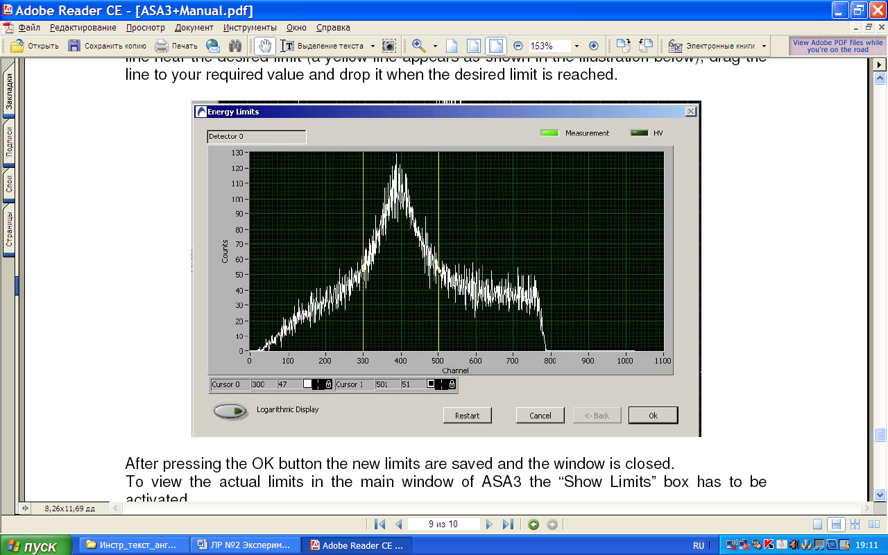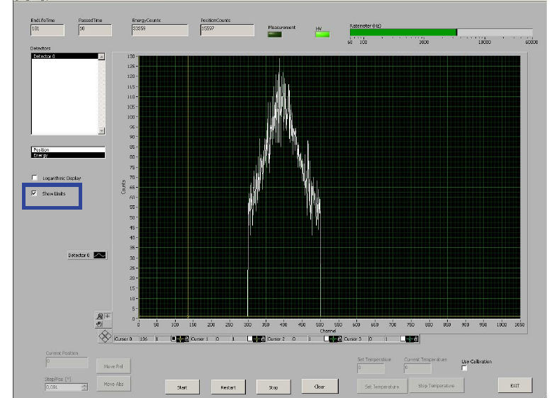
а
б
Рис. 6. Иллюстрация к методике установки дискриминатора импульсов по амплитуде в 1D детекторе с использованием выбора напряжения на детекторе и установки положений двух курсоров (на рисунке вертикальные линии), чтобы интеграл оставшейся части спектра (б) составлял около 70 % от исходного (а).

Установки дискриминатора импульсов по амплитуде в 1D детекторе (PSD 50M). Исходное рентгеновское излучение в приборе S3-MICRO в достаточной степени монохроматизировано (рис. 6а). Для дополнительной монохроматизации рентгеновского излучения (λ_{CuKα} = 1,54 Ǻ) может использоваться стандартный фильтр из Ni фольги толщиной 20 мкм и дискриминацию импульсов по амплитуде (в 1D детекторе) (рис. 6б).
Грубое позиционирование - сильные рассеиватели. Для грубой оценки положения фильтра можно использовать твердотельный полимер, например, Lupolen. Если требования к разрешению по размерам не очень высоки, эта оценка будет достаточно точной для эксперимента. Камеру рассеяния следует откачать, образец поместить в пучок, а требуемый фильтр выдвинуть так, чтобы он целиком перекрывал пучок. Смещайте фильтр вниз до тех пор, пока наблюдается провал в интенсивности между рассеянием люполеном и профилем пучка. Таким образом, будет найдено искомое положение фильтра. Для экспериментов с сильно рассеивающими образцами такая оценка положения вполне достаточна, но для ее уточнения можно проварьировать положение образца.
Слабые рассеиватели. Для слабо рассеивающих образцов, таких как водные макромолекулярные растворы, может потребоваться вычитание фонового рассеяния и съемка в предельно малых углах, что приводит к необходимости гораздо более сложного позиционирования фильтра с применением слабого рассеивателя. Хотя ширина канала детектора составляет около 54 мкм, но даже неточность менее 10 мкм в положении фильтра может повлиять на качество результатов. Рассеяние растворителем или образцом может оказаться слишком слабым для позиционирования фильтра. Во многих случаях таким заместителем может служить тонкая полимерная пленка или, например, лента скотча.
Разрешение камеры (как пространственное, так и угловое) определяется шириной пучка. За высокое разрешение, однако, приходится платить снижением интенсивности, поскольку интенсивность первичного пучка связана с квадратом ширины пучка из-за геометрии системы коллимации: профиль пучка – треугольный, а интегральная интенсивность пропорциональна площади этого треугольника, которая пропорциональна квадрату его основания, т.е. ширине пучка. Для конкретного эксперимента необходимо найти приемлемый компромисс между требуемым разрешением и интенсивностью. Ниже рассматривается связь между параметрами, влияющими на эти характеристики. Первая пригодная точка измерений в первом приближении - 1.MP(теор.) определяется трактом распространения пучка. Ее нетрудно найти экспериментально:
- Измеряется профиль первичного пучка с фильтром без образца.
- Используется треугольник со сторонами, аппроксимирующими профиль пучка.
- Находится центр тяжести (ЦТ) и полуширина этого треугольника.
- К номеру канала, соответствующего центру тяжести, прибавляется полуширина в каналах.
Эта процедура обычно дает канал, соответствующий правому углу у основания треугольника, это - первая пригодная для измерений точка. На практике первая точка измерений несколько выше расчетного значения из-за ограниченной точности изготовления системы коллимации, а также из-за рассеяния на верхней кромке фильтра. Более детально ситуация с пучком показана на рис. 7.

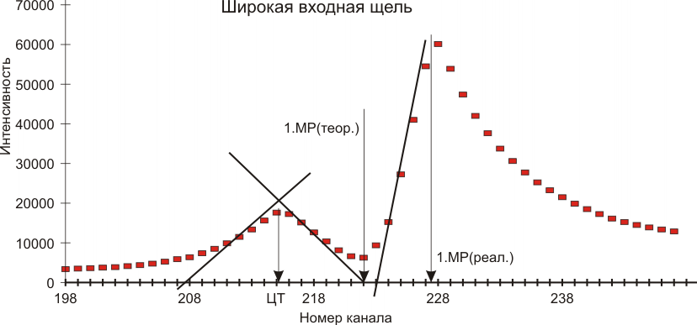

Рис. 7. Профиль пучка для широкой входной щели.

Блок TPF (Transparent Primary beam stop and Filter) поставляется смонтированным и отъюстированным фирмой-производителем. Он обеспечивает съемку распределения интенсивности первичного пучка по вертикали одновременно со съемкой кривой рассеяния. При съемке используются сменные фильтры (из вольфрама, никеля, алюминия), которые имеют свободу вертикального перемещения (полная длина хода 8 мм, с шагом 1 мкм). Смена и перемещение фильтров осуществляются программным обеспечением ASA через интерфейс TPF и соединительный кабель. Вольфрамовый (W) фильтр обычно используется как ограничитель пучка, поскольку он полностью перекрывает первичный пучок с минимальным паразитным рассеянием. Никелевый (Ni) обладает энергодисперсионным поглощением (K_{β}-фильтр). При больших интенсивностях используется фильтр толщиной 0.3 мм. Следует иметь в виду, что применение этого фильтра приводит к повышению паразитного и фонового рассеяния. Кассета с фильтрами TPF располагается перед детектором. Перемещение фильтров производится двигателем постоянного тока с редуктором, обеспечивающим полную длину хода 8 мм. Положение активного фильтра (на пути пучка можно поместить только один из фильтров) отслеживается датчиком перемещения SONY &MAGNESCALE с разрешением 1 мкм, что позволяет проводить прецизионное позиционирование. Шаг перемещения составляет 1 мкм. Управление выбором фильтра, двигателем постоянного тока и сигналами позиционирования осуществляется через интерфейсную плату TPF, работающую под управлением программного обеспечения ASA. Управление блоком TPF осуществляется исключительно программным обеспечением ААС, установленным на компьютере. От компьютера подается управляющее напряжение, которым позиционируются фильтры. С помощью меню Tools в программе ASA можно: позиционировать фильтры; менять фильтры (операция занимает несколько секунд); устанавливать фильтры в исходное положение (самое низкое); возвращаться в исходное состояние. Строка состояния TPF блока в программе ASA показывает текущее положение фильтра в ходе перемещения. Фильтрам можно присваивать имена в формате ASAxx.INI.

Нормировка данных МУРР требуется при сравнении данных, полученных от образцов с разным поглощением. Примером такого эксперимента служит исследование раствора макромолекулярного материала, когда требуется вычесть рассеяние растворителем, чтобы получить кривую для целевого материала. Другой пример – сравнение рассеяния от образцов различной толщины. Использование блока TPF позволяет наблюдать различия в пропускании в реальном времени наряду с положением первичного пучка. Изображение первичного пучка ослабляется как фильтром, так и образцом. Если для съемки всех кривых в серии используется один и тот же фильтр в одном и том же положении, интегральная (по времени и пространству) интенсивность пучка является функцией начальной интенсивности по времени измерения и поглощения образца. В большинстве случаев для нормировки данных нужны именно эти параметры. Вместе с тем, следует иметь в виду следующее. Прежде всего, надо помнить, что ослабление в никелевом фильтре, используемом в блоке TPF, неодинаково для разных длин волн излучения. Этот фильтр сильно поглощает жесткое излучение (CuK_{α}, CuK_{β}) и пропускает длинноволновые компоненты спектра, что вызывает флуоресценцию меди в “backgammon” - электроде и приводит к формированию «изображения» рентгеновского пучка. Хотя центр тяжести этого изображения и совпадает с фактическим центром тяжести пучка, профиль пучка следует измерить отдельно. Это можно сделать при низкой мощности источника с помощью подвижной щели, установив подвижную и закрепленную щели и выставив обе щели на оптической оси камеры. Другая проблема возникает при работе с материалами с сильно отличающимися коэффициентами поглощения. В этом случае существенно возрастает роль малых различий в спектрах поглощения. Поэтому описанные ниже методы нормировки, как правило, применимы, если спектры поглощения материалов (т.е. элементный состав) различаются несильно, как и интегральные коэффициенты поглощения. Методы нормировки с использованием образца-заместителя (например, люполена), рассмотренные выше, также страдают упомянутыми недостатками. Впрочем, спектральная неоднородность поглощения этими материалами не столь выражена (электронная плотность люполена невысока) и они не применяются в качестве фильтров, а для измерения поглощения используется различие кривых рассеяния, снятых с образцом и без него. Наиболее объективный, хотя и трудоемкий, способ заключается в использовании подвижной щели. В нем не используется спектральная фильтрация.

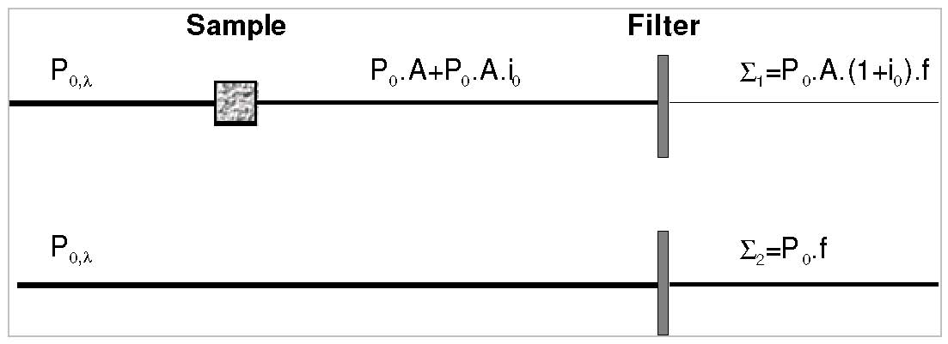
Рис. 8. Иллюстрация к методике определения коэффициента поглощения излучения анализируемым образцом (Sample) с использованием фильтра (Filter).

Обычно в интегрировании по всему диапазону нет необходимости, поскольку обычно достаточно суммы отсчетов в интервале на полуширине пучка. Для узких пучков может оказаться более точной оценка по сумме между положениями нижней полуширины и максимума, потому что рассеяние на верхней кромке фильтра может исказить сигнал для верхней половины первичного пучка, близкого к кромке фильтра. На практике (разбавленные растворы белков или мицелл) зачастую достаточно сравнить лишь значения интенсивности в максимуме пучка. Поглощение A в этом случае можно вычислить по формуле: $\frac{Σ_{1}}{Σ_{2}}=A⋅(1+i_{0})$.
Здесь: P_{0,λ} - первичная интенсивность пучка; A – коэффициент поглощения образца; i₀ – рассеяние в нулевой угол на фотон из P_{0,λ}; f – коэффициент ослабления фильтра. Вкладом i₀ пренебрегать нельзя для образцов с сильным рассеянием вперед. В этом случае простой метод интегрирования интенсивности ослабленного первичного пучка может оказаться неприменимым ввиду некорректности оценки. Для проверки корректности можно вычесть нормированную кривую и проверить на отрицательность разностной интенсивности в области первичного пучка. Если оценка корректна, можно улучшить нормировку, добившись обнуления разностной интенсивности (рис. 8).
Измерение рентгенограмм МУРР. Для каждого из исследованных жидких образцов (растворов биополимеров) проводится от двух до шести повторных измерений интенсивностей рентгеновского рассеяния (по углам) и соответствующих буферных смесей со средней ошибкой в каждой точке углов ~ 0,5 %. Это обеспечивает накопление заданного числа импульсов интенсивности рассеяния (10⁴ и более) в каждой из измеряемых угловых точек. Измерения интенсивностей МУРР рекомендуется проводить при комнатной температуре оборудования (+ 20 ÷ 25ºС). Малоугловые рентгенограммы измеряются в угловом диапазоне: h = 0.0013 ÷ 0.60 Ǻ⁻¹, где h = 4 ∙ π ∙ sin(θ)/λ; 2θ – угол рассеяния.

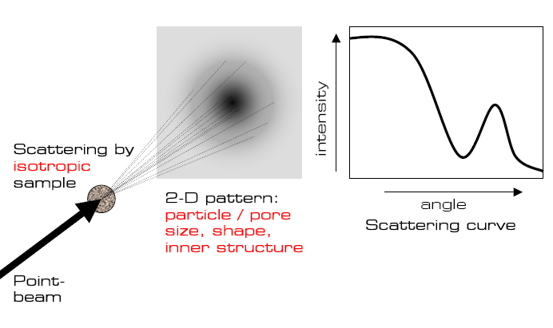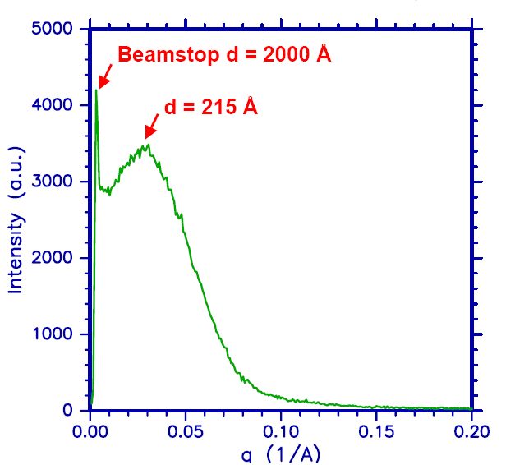
б

а

в

Рис. 9. Пример рентгенограмм МУРР, полученной на 2D (а) и 1D (б) детекторах от изотропного порошкового образца пористого силикагеля и от стандартного образца люполена (в) с частично упорядоченными структурами.

На рис. 9 приведены примеры рентгенограмм МУРР, полученных от изотропного порошкового образца силикагеля с частичной упорядоченностью в структуре (а, б) и от стандартного образца люполена (в) с частично упорядоченными структурами на малоугловом рентгеновском дифрактометре S3-MICRO.
Предварительная математическая обработка данных МУРР. После измерения рентгенограмм МУРР в них необходимо внести необходимые аппаратные поправки. Первичная математическая обработка интенсивностей рассеяния от исследуемого образца включает [4-8]: усреднение полученных в повторных измерениях интенсивностей рассеяния и вычитание рассеяния буфером с учетом эффектов поглощения образца и буфера и сглаживание. Кроме того, при концентрациях наночастиц типа биологических макромолекул в монодисперсных образцах более 1 % рентгенограммы МУРР существенно искажаются, что также требует введения соответствующей поправки на концентрацию [5]. Отметим, что в рентгенограммы МУРР, измеренные на малоугловых дифрактометрах с линейным профилем сечения рентгеновского пучка (такие дифрактометры до сих пор широко используются из-за их существенно большей, чем в S3-MICRO, светосилы), необходимо дополнительно вносить поправки на коллимацию профиля пучка [5]. Для вычисления интегральной интенсивности прямого рентгеновского пучка (P_{о}) в приборе S3-Micro можно использовать значения ослабленного специальным Ni фильтром интенсивности прямого пучка. Для проведения вычислительных операций с полученными в эксперименте интенсивностями рассеяния как при статистической обработке и устранении систематических искажений, так и на стадии интерпретации существует целый ряд алгоритмов и составлены вычислительные программные комплексы [4-7]. Математическую обработку экспериментальных данных МУРР выполнять на ЭВМ PC по прилагаемым к данной лабораторной работе сервисным вычислительным программам.

Рекомендуемая литература
- Бокий Г. Б., Порай-Кошиц М. А. Рентгеноструктурный анализ. М.: Наука, 1964.
- Guinier A., Fournet G. Small-angle scattering of X-rays. New York: Wiley. 1955.
- Бекренев А.Н., Терминасов Ю.С. Рассеяние рентгеновских лучей под малыми углами. Основы теории и эксперимента. Куйбышев: Изд-во КПТИ. 1979.
- Small-angle X-ray scattering. Ed. by О. Glatter, О. Kratky. London: Acad. Press. 1982.
- Cвергун Д.И., Фейгин Л.А. Рентгеновское и нейтронное малоугловое рассеяние. М.: Наука. 1986.
- Федоров Б.А. Применение метода рентгеновского диффузного рассеяния для исследования структуры биополимеров в растворе. // ВИНИТИ. Серия мол. биол. 1976. Т.8. Ч. I. С.6-69.
- Jacrot B. X-ray and neutron small-angle scattering // Structure Molecular Biological: Methods and appl. prog. NATO Adv. study Inst. and FEBS Adv. course. London. 1982. P.63-85.
- Small-angle X-ray scattering. // Ed. by О. Glatter, О. Kratky. London: Acad. Press. - 1982. 384p.
- Тузиков Ф.В. Анализ биологических наноструктур в системах метаболизма белков и липидов: строение, дисперсный состав и механизмы равновесных взаимодействий макромолекул. // Дисс… на соиск. уч. степ. д.б.н. Новосибирск. 20005. 364с.

